基数树（radix tree）

插入
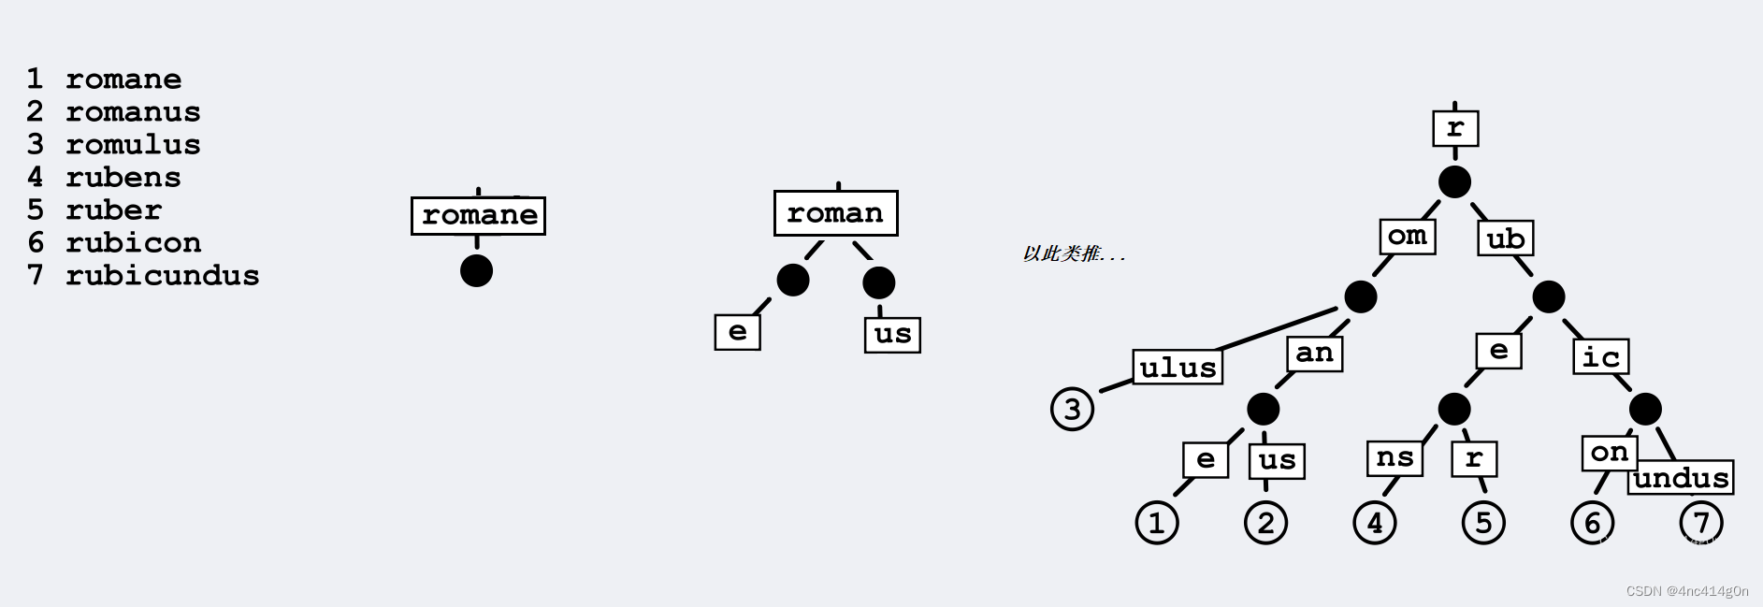
查找：
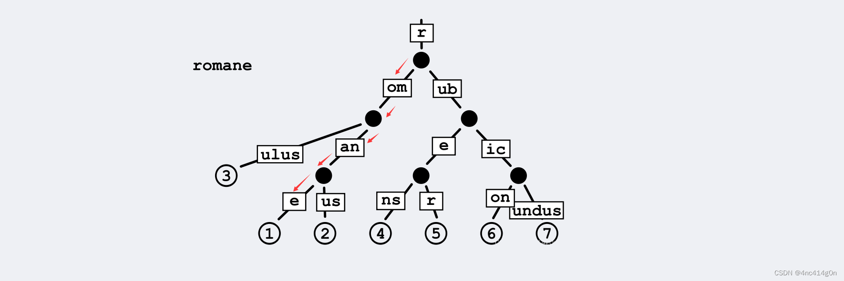

删除为两种：
惰性删除：即沿着路径查找到叶节点后，直接删除叶节点，中间的非叶节点不删除
非惰性删除：将删除后只有一条边的顶点向上合并
基数树的缺点：
基数树另一个主要的缺陷是低效。即使你只想存一个键值对，但其中的键长度有几百字符长，那么每个字符的那个层级你都需要大量的额外空间。每次查找和删除都会有上百个步骤。可以使用Patricia树来解决这个问题（参考：Merkle Patricia Tree（MPT））

tcmalloc中的基数树
在推理框架中引入类似 TCMalloc 基数树 的地址映射机制，可以极大地优化 Paged KV Cache 的物理寻址效率。
核心思路是将 逻辑位置（Logical Token Position） 映射到 物理块地址（Physical Page Address）。
1. 映射逻辑：从 Token 到 Page
在 Paged KV 中，KV Cache 被划分为固定大小的块（例如每块 16 个 Token）。
- 输入：slot_id + logical_pos
- 计算：logical_page_id = logical_pos / page_size
- 映射：使用基数树将 logical_page_id 转换为 GPU 显存中的 physical_page_id。

